**SIMPOSIO INTERNACIONAL “HÁBITAT Y DESARROLLO COMUNITARIO SOSTENIBLE”**

**Participación ciudadana de las infancias y la co-creación del espacio público en Puerto Vallarta, México.**

***Childhood´s citizen participation & Public Space co-creation in Puerto Vallarta, México.***

Puerto Vallarta es una ciudad turística costera, ubicada en el estado de Jalisco al occidente de México, las niñas y niños representan el 24.7% de la población total de esta ciudad, sin embargo su participación para la configuración de la ciudad no se desarrolla, actualmente existe una centralización del espacio público entorno al turismo y alejado de sus necesidades, por esto, el objetivo del estudio es conocer las características físicas y las dinámicas de apropiación existentes en espacios públicos ocupados cotidianamente por niñas y niños, a través de un ejercicio de evaluación y co-creación que favorezca la acción ciudadana de este grupo etario, en este estudio cualitativo se desarrollarán talleres participativos en cuatro diferentes espacios públicos que fueron preseleccionados a partir de la densidad poblacional infantil que los rodea, utilizando técnicas artísticas y co-creativas que permitan expresar las ideas y necesidades que las infancias y sus cuidadores acompañantes tienen, al término de este estudio se esperan obtener las cualidades necesarias para el espacio público adecuado en cada barrio de la muestra, así como, estrategias para la participación ciudadana infantil que complementen los instrumentos de planeación vigente y favorezcan el desarrollo urbano sustentable.

**Iliana Monserrat Cortes Chávez1, José Alfonso Baños Francia2**

1-Iliana Monserrat Cortes Chávez. Universidad de Guadalajara, México. E-mail: arq.mcorteschavez@hotmail.com

2- José Alfonso Baños Francia. Universidad de Guadalajara, México. E-mail: jose.banos@académicos.udg.mx

***Abstract:*** *Puerto Vallarta is a coastal tourist city, located in the state of Jalisco in western Mexico, girls and boys represent 24.7% of the total population of this city, however their citizen participation for the configuration of the city does not develop, currently there is a centralization of public space surrounding tourism and away from their needs, therefore, the objective of the study is to know the physical characteristics and dynamics of appropriation existing in public spaces occupied daily by girls and boys, through an exercise of evaluation and co-creation that favors the citizen action of this age group, in this qualitative study participatory workshops will be developed in four different public spaces which were pre-selected based on the population density of children around them, using artistic and co-creative techniques that allow expressing the ideas and needs that children and their accompanying caregivers have, at the end of this study are expected to obtain the necessary qualities for the appropriate public space in each neighborhood of the sample, as well as strategies for citizen participation of children that complement the instruments of planning in force and promote sustainable urban development.*

**Palabras Clave: Desarrollo sustentable; Infancia; Urbanismo; Juego.**

***Keywords:*** *Sustainable development; Children; Urbanism; Play.*

1. **Introducción**

Puerto Vallarta se encuentra localizado en la costa occidental de México, la vocación económica predominante es la prestación de servicios turísticos en el segmento de *sol y playa*, constituyendo uno de los destinos turísticos más importantes del país. Esta condición genera diversas tensiones en distintas dimensiones. como la económica, política, social y natural (Baños, Huízar, and López 2020), mientras tanto, el territorio como testigo de los hechos es un reflejo de la inequidad, de la extracción a costa del despojo de los derechos básicos a la comunidad, que lleva ya sobre sí diversas cicatrices, entre ellas la distribución dispar de espacios para la recreación y el esparcimiento, pues se ha mantenido una ruta de acción que atiende a las necesidades de la escenificación turística, olvidando a los actores principales, los habitantes.

El turismo pues, es el agente que ha modelado las relaciones en la ciudad, marcando limites perceptibles tanto objetivos como subjetivos, dando molde a la ciudad en tres secciones, la franja turística hacia el litoral, el centro histórico - núcleo original de los asentamientos- que se ha destinado a uso comercial y servicios y por último la periferia, el hogar de una porción considerable de la población donde es tangible la falta de infraestructura y las tensiones sociales (Baños et al. 2020:57), esta modelación ha ocasionado la pérdida de identidad que a su vez le da la razón a los habitantes agotados cuya participación ciudadana se empobrece cada día más.

En esta localidad hay 291 mil 839 habitantes, de los cuales 72 mil 070 pertenecen al grupo etario de los 0 a los 15 años de edad, esto representa el 24.7% de la población -casi un cuarto- (INEGI 2020) sin embargo los procesos o consultas de participación ciudadana son escasos y poco inclusivos para los diferentes grupos de la sociedad, en el caso de los infantes su participación no se ve reflejada en los foros de consulta realizados para la conformación de planes de desarrollo.(H Ayuntamiento de Puerto Vallarta 2021), lo anterior niega la cualidad ciudadana de niñas y niños, impide el ejercicio de sus derechos a plenitud, en especial el derecho al juego y la recreación , con estas acciones se perpetúa una sociedad en la que la participación ciudadana no se ejercita, practica ni educa.

El objetivo del presente trabajo es analizar los espacios públicos de Puerto Vallarta desde la percepción y las necesidades de las niñas y los niños, con la finalidad, de proponer una metodología de planeación urbana participativa que permita la inclusión de este grupo social en la toma de decisiones y proporcione una mejora a los instrumentos de planeación vigentes en el municipio. En esta oportunidad, se presentan los avances en el método de trabajo empírico para la discusión y revisión de los pares en el evento, para intercambiar experiencias y atender recomendaciones que puedan acrecentar la calidad de este trabajo de investigación.

* 1. **Niñas, niños y ciudad.**

Entre 1947 y 1978 Aldo Van Eyck diseña en Ámsterdam 730 zonas de juego, inicialmente aprovecha espacios residuales que quedaron en los distintos vecindarios a causa de bombardeos ocurridos durante la guerra (Fernández-Llebrez 2013), estos parques fueron peticiones de los mismos habitantes, Van Eyck consideraba que era necesario modelar la ciudad atendiendo al movimiento natural del ser humano, por esto se focalizaba en la relación de los niños con la ciudad, aseguraba que “una ciudad que pasa por alto la presencia del niño es un lugar pobre. Los movimientos de ésta serán incompletos y opresivos” (Fernández-Llebrez 2013:27),es está concepción una de las primeras aproximaciones de una ciudad que abraza la idea de distintas realidades, la diversidad de sujetos actuantes y sus diversas particularidades. Esta caracterización que considera al niño como ciudadano aún en la actualidad puede resultar casi utópica, sin embargo, niñas y niños son considerados sujetos de derecho desde la convención sobre los derechos del niño de 1859 (UNICEF 2014), y bajo la protección de esta condición se les debe dejar de observar desde una visión adultocéntrica[1], que permita verles como individuos completos “que deben ser estudiados desde sus propias perspectivas, de que son actores sociales y la investigación debe enfocarse directamente en ellos, sus condiciones de vida, actividades, relaciones, conocimiento y experiencias.” (Calderón 2015).

Recordando que “el urbanismo históricamente ha puesto en el centro de sus planeamientos una escala humana reduccionista: sujeto hombre, de mediana edad, de clase media, con un trabajo bien remunerado y con condiciones físicas y de salud plenas”.(Saldana et al. 2019:116), las niñas y los niños representan una “posibilidad de reconciliar las polaridades opuestas” (Fernández-Llebrez 2013), el punto medio, enfatizando que observar a las niñas y niños no significa dejar de lado al resto de los habitantes, sino lo contrario abrazar la diversidad que el niño representa para, a su vez, comprender la diversidad de actuantes sobre el escenario urbano (Tonucci 1997) hablar de una comunidad donde las infancias tienen acción y efecto de ciudadanía, es hablar de una comunidad equitativa en la toma de decisiones y cumplimiento de derechos, incluye además un valor agregado, pues aunque a las niñas y niños se les debe valorar por su presente, no se puede ignorar que serán adultos en un futuro, por tanto las acciones que se generen en pro de la participación y expresión ciudadana de niñas y niños probablemente pueden generar prefiguraciones sociales, esto es, acciones en el presente que coadyuven la germinación de nuevas formas sociales en el futuro, prefigurar un territorio que alberga una sociedad “en la cual los niños aprendan a ser ciudadanos competentes y sensibles por medio de la participación con adultos competentes y sensibles.”(Hart 1993).

Actualmente en las ciudades latinoamericanas se presentan características hostiles que impiden el libre tránsito y apropiación de la ciudad por parte de niños y niñas, uno de los principales impedimentos es la jerarquización del tránsito vehicular -ciudades para los autos- , niñas y niños tienen un rango de visión disminuido característico de su fisionomía de menor tamaño, esta situación adicional a la precaria infraestructura peatonal dan como resultado una de las principales causas de muerte en menores (Gülgönen 2016; Secretaría de Salud México 2019), otra causa de reclusión en el espacio doméstico es el peligro percibido, aún en comunidades con bajos índices de inseguridad, si los tutores consideran peligroso ir a la calle las niñas y niños no podrán acceder a ella, de aquí que hay una cualidad más de tomar a niñas y niños como mediador de necesidades y esto es considerarles como “un sensible indicador ambiental” (Tonucci 1997) su presencia libre en el espacio público es signo de ciudad saludable, su ausencia por lo contrario advertirá de enfermedad, si la ciudad es segura para niñas y niños lo será para un adulto mayor, una mujer o una persona diferentemente capacitada.

Para lograr integrar a las infancias en el proceso de planificación de la ciudad es necesaria su participación y para que esta participación sea efectiva debe ser conducida por canales adecuados y tomada con la seriedad debida, “se deben diseñar programas que maximicen la oportunidad de que los niños seleccionen su propia participación a su máximo nivel de habilidad”(Hart 1993), una particularidad importante de las infancias es el lenguaje lúdico, el aprendizaje a través del juego, pues para el niño, como para el ser humano, el juego es una función elemental biológica “uno de los elementos más fundamentales de la vida”(Huizinga 1972:55) esto visto como una oportunidad, permite utilizar la connotación lúdica para gestionar herramientas de participación ciudadana más digeribles para la población común, la oportunidad de gamificar[2] los procesos de planeación, hacer de la participación ciudadana y los procesos de planeación de la ciudad, una experiencia que genere conocimientos desde actividades estimulantes y enérgicas.

Finalmente recalcar que las ciudades co-creadas con la participación de las infancias pueden representar un nuevo paradigma que acerque la planeación urbana hacia el desarrollo sustentable, debido a las necesidades de cuidado, protección y desarrollo que caracterizan a este grupo etario, la ciudad modelada para sus necesidades es una ciudad más compacta, cuidadosa del ambiente y que propicia la movilidad a escala humana. (Garau and Annunziata 2020; Giraldi et al. 2017; Lai and Low 2019; Nasrabadi, Garcia, and Pourzakarya 2021; Soto and Escobar 2020)

1. **Metodología**

El presente trabajo es una investigación cualitativa, se realizó una preselección de un polígono de aplicación o estudio, el cual se puede reconocer en Puerto Vallarta como distrito urbano cuatro o localidad de “El Pitillal” como se muestra en la “Figura 1”, este fue seleccionado por presentar diversidad de características territoriales desde el litoral, centro y periferia.

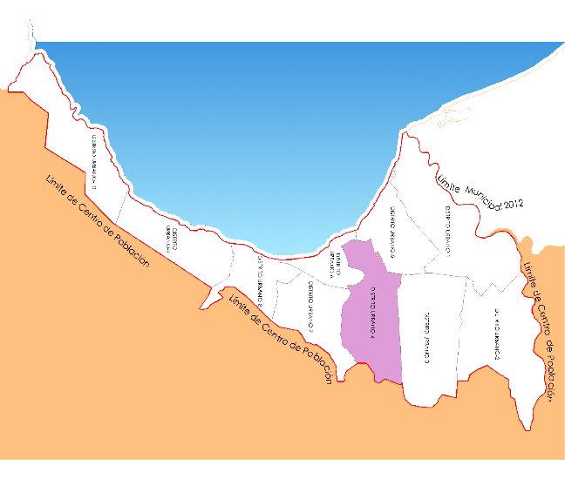

Figura 1.- Distritación de centro de población Puerto Vallarta, Jalisco. Fuente: Dirección de Desarrollo Urbano y Medio Ambiente Puerto Vallarta.

El proceso de trabajo empírico se llevará apegándose a una secuencia metodológica establecida en tres fases, la primera de ellas es la exploración, en esta etapa se identifican los barrios dentro del distrito cuatro que presenten concentración de población infantil entre los 6 y los 11 años de edad con el apoyo de los datos del censo nacional (INEGI 2020), una vez localizados corresponde la selección de espacios públicos a evaluar, está se da a partir del cumplimento de las siguientes condiciones: a) Deberá ser un espacio reclamado por niñas y niños como lugar de juegos, b) presentar centralidad respecto del barrio y por último c) cercanía de un centro de educación infantil lo que lo califica como entorno escolar; estas características se establecieron debido a los patrones de movilidad de niñas y niños, quienes tradicionalmente se reúnen en entornos cercanos a su hogar o escuela. Para la detección de estos espacios se realiza actividad de observación, mapeo de lugares de juego y llenado de fichas de registro de visita, en estas aproximaciones a la zona además se realizan entrevistas informales en la búsqueda de contactar informantes clave y generar un vínculo de confianza con los vecinos del barrio.

La siguiente fase del proceso es el diagnostico participativo, a este peldaño se puede subir únicamente cuando se ha generado un vínculo de confianza, dada la naturaleza del trabajo con infantes, aquí se usa la técnica del taller “porque mezcla aspectos educativos y de interacción social con la obtención de un producto concreto”(Nirenberg, Brawerman, and Ruiz 2010), además de ser flexible en el uso de recursos lúdicos para la obtención de las opiniones; para estos talleres la orden del día comienza con el llenado de un instrumento de diagnóstico ver “Figura 2”, el cual es una tropicalización del instrumento presentado en el libro “jugar la ciudad”(Gülgönen 2016) este instrumento busca incorporar el lenguaje gráfico y lúdico, permitiendo a niñas y niños apropiarse de su llenado, elegir entre colorear, redondear, escribir o dibujar , lo que les haga sentir más cómodos para expresar su opinión.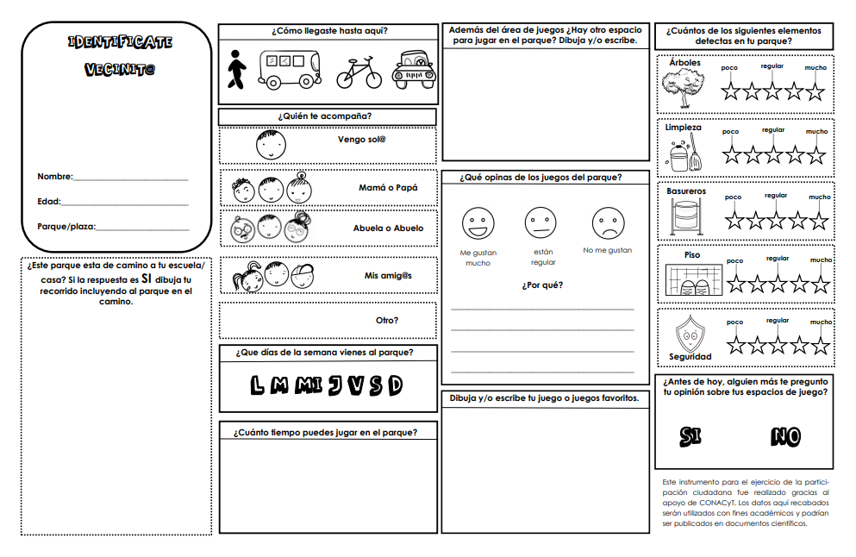

Figura 2.Instrumento de diagnóstico para niñas y niños. Fuente: Elaboración propia.

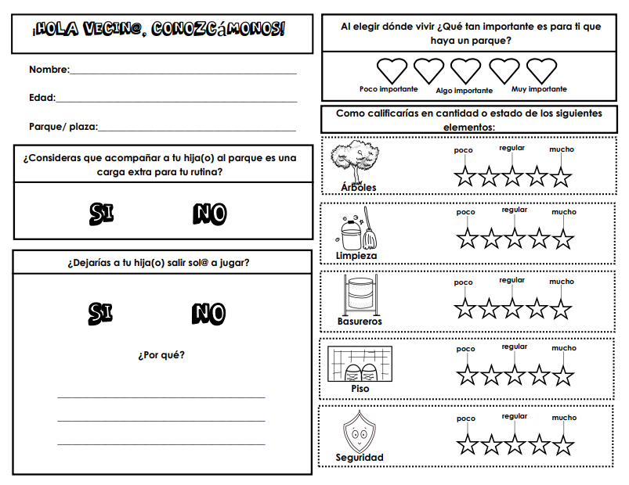Alterno a este instrumento de diagnóstico para las infancias, se ha generado otro que puede ser llenado por los adultos cuidadores, acompañantes, este sigue manteniendo la connotación lúdica invitando a jugar en este proceso participativo tal cual las niñas y niños, ver “Figura 3”.

En seguida se invita a padres cuidadores, acompañantes, niñas y niños a participar en la actividad ¿Qué te hace feliz en tu parque?

Figura 3. Instrumento de diagnóstico para adultos. Fuente: Elaboración propia

Una adaptación de la metodología “¿Qué te hace feliz en tu barrio?”(Espacio Lúdico 2020) la cual busca conocer los afectos y elementos que ya en su estado actual representan un impacto positivo para la comunidad, una vez que ya se sabe de manera grupal, a partir de las diversas aportaciones de los participantes, lo que se tiene y lo que pudiera hacer falta en el espacio público evaluado, se lleva a cabo la última actividad, que a su vez es también la tercera y última fase de la metodología, la co-creación imaginaria del espacio público, está se materializa con una maqueta colectiva donde los participantes van tomando decisiones sobre aquellos elementos que les gustaría se encontraran presentes y que pudieran mejorar el espacio para todos los agentes, en este proceso debe existir una mediación cuya única finalidad es aportar a las niñas y niños participantes un posicionamiento objetivo de lo que es posible lograr y lo que no, sin embargo se debe permitir a los infantes generar la discusión y las ideas desde el propio grupo para que la participación sea autentica y no simulada ni dirigida por los adultos, de tal manera que sus expresiones sean lo más honestas y auténticas posibles, hay una actividad alterna en la que los adultos y niñas y niños, pueden generar la “producción colectiva de deseos” acción tomada de un trabajo que se realizó en Park fiction[3](Laddaga Reinaldo 2006), en esta actividad se les facilita un papel sobre el cual pueden dibujar o escribir los deseos que tienen para su comunidad y ellos lo depositan en la “caja de los deseos colectivos” este es un último esfuerzo para la obtención de anhelos significativos que permitan tomar acciones más humanizadas y localizadas, que respondan a las necesidades de los habitantes del barrio, con la finalidad de modelar ciudades que realmente propicien el sentido de pertenencia y magnifiquen el derecho a la ciudad.

Todos los procesos de la metodología llevan un récord fotográfico, en la sección de la co-creación se invita a niñas y niños a compartir y explicar su proyecto de espacio publico en una videograbación, es importante señalar que esta metodología requiere de esfuerzos importantes en la logística y transportación, así como la necesidad de recursos humanos para la mediación en el taller.

1. **Resultados y discusión**

Como se ha señalado con anterioridad, este es un trabajo que se encuentra en desarrollo actualmente, por tanto, los resultados que se expondrán a continuación son hallazgos preliminares.

En primera instancia señalar que abordar la participación de manera lúdica es una táctica satisfactoria tanto en niñas y niños como en adultos, enfrentarse a cuestiones de la ciudad con un lenguaje mas digerible permite entender a los usuarios de lo que se habla y generarse un criterio propio sobre el tema, el abordaje lúdico contiene una dotación de honestidad reconfortante, en la “Figura 4” por ejemplo, se muestra a una vecina, mamá cuidadora compartiendo sus afectos en la actividad ¿Qué te hace feliz en tu parque? Ella ha plasmado sus afectos tanto de manera textual como pictórica como se puede apreciar en la “figura 5”.

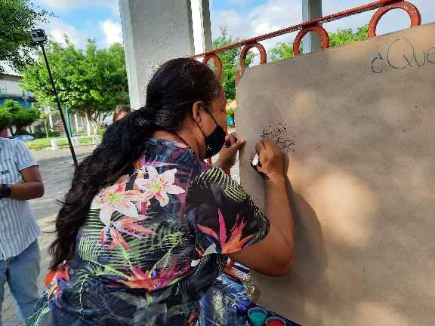

Figura 4. "¿que te hace feliz de tu parque? taller participativo realizado en el barrio "el coapinole". Elaboración propia.

Para niñas y niños además es sorprendente observar a sus tutores jugando y expresándose de la misma forma que ellos.

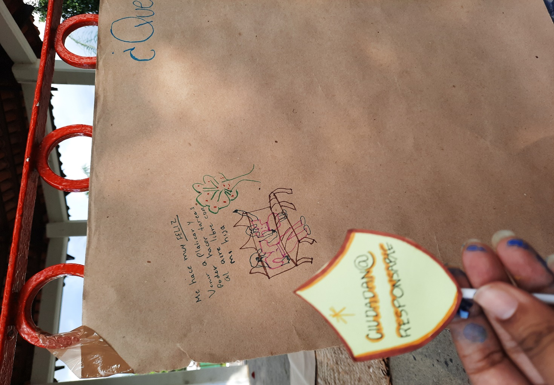

Figura 5. "Me hace muy feliz..." participación ciudadana en el barrio "El Coapinole". Elaboración propia.

En todas las actividades hubo una constante apreciación de los recursos naturales por parte de las niñas y los niños, así como los adultos, los elementos preponderantes fueron el viento, las montañas, las nubes y los árboles.

En México la pandemia del Covid-19 dejo fuera de las aulas a niñas y niños durante un año y medio, las niñas y niños que han participado hasta ahora, presentan rezago estudiantil importante con imposibilidad de escribir y/o de leer, aun cuando por sus rangos de edad ellos debieron saber leer antes de la inhabilitación de las instituciones educativas, este es un hallazgo que no se esperaba ni visualizaba pero que no deja de imprimir un panorama doloroso de las inequidades sociales.

1. **Conclusiones**

Las niñas y los niños tienen la capacidad para expresar sus opiniones sobre la ciudad y deberían ser considerados en los foros de consulta ciudadana, sus cualidades pueden dotar a la ciudad de espacios públicos empáticos, sorprendentes, cercanos e incluyentes, pues suelen pensar no solo en ellos y sus propias necesidades, sino también en las necesidades de sus cuidadores, amigos y vecinos, está claro que se puede aprender mucho de los infantes.

En este contexto la gamificación de los procesos de participación ciudadana y planeación urbana es una ventana de oportunidad para el desarrollo local sustentable, extender con lenguajes sencillos y entendibles las problemáticas de la ciudad a los actores locales no solo ejercita la ciudadanía, sino que además genera comunidades donde los habitantes se comprometen a caminar juntos por el bien común.

Faltan largos caminos por recorren, entre ellos la regulación de espacios de juego urbano, generar normatividad y guías para su planeación, instaurar la obligatoriedad en los procesos de participación ciudadana cuando los tomadores de decisión consideren hacer modificaciones sobre el tejido urbano y la observación de las potencialidades del espacio publico no solo para la recreación sino también para otros usos que pueden compaginar como lo es la educación, la utilización del espacio publico en casos de desastres naturales, o sus oportunidades como tierra fértil para combatir la crisis alimentaria.

Finalmente habrá que reconocer las ciudades, re concebirlas desde la creación colectiva y planear una ruta a seguir que lleve de regreso al espacio público.

**5. Referencias bibliográficas**

Baños, José Alfonso, María de los Ángeles Huízar, and Jorge Luis López. 2020. “Políticas de Gestión Turística, Transformación Urbana y Patrimonio En Puerto Vallarta, México.” *PatryTer* 3(6):51–65. doi: 10.26512/patryter.v3i6.26958.

Calderón, Daniel. 2015. “LOS NIÑOS COMO SUJETOS SOCIALES. NOTAS SOBRE LA ANTROPOLOGÍA DE LA INFANCIA.” *Nueva Antropología* XXVIII(82):125–40.

Espacio Lúdico. 2020. “¿Que Te Hace Feliz En Tu Barrio?” *¿Que Te Hace Feliz En Tu Barrio?* Retrieved June 4, 2021 (https://www.facebook.com/ongespacioludico/posts/2765522036877786).

Fernández-Llebrez, José. 2013. “La Dimensión Humana de La Arquitectura de Aldo van Eyck. Escrita y Construida: Reconocimiento de Sus Ideas y Estudio de Su Iglesia En La Haya.”

Garau, Chiara, and Alfonso Annunziata. 2020. “Supporting Children’s Independent Activities in Smart and Playable Public Places.” *SUSTAINABILITY* 12(20). doi: 10.3390/su12208352.

Giraldi, Laura, Elisabetta Benelli, Roberta Vita, Isabella Patti, Jurji Filieri, and Francesca Filippi. 2017. “Designing for the next Generation. Children Urban Design as a Strategic Method to Improve the Future in the Cities.” *DESIGN JOURNAL* 20(1):S3068–78. doi: 10.1080/14606925.2017.1352814.

Gülgönen, Tuline. 2016. *JUGAR LA CIUDAD Reimaginar Los Espacios Públicos Urbanos de Juego Para La Infancia En La Ciudad de México*. edited by Centroamericanos;, Centro de estudios Mexicanos, and Laboratorio para la Ciudad. Ciudad de México: Laboratorio para la ciudad.

H Ayuntamiento de Puerto Vallarta. 2021. *Plan Parcial de Desarrollo Urbano Distrito 4*. Puerto Vallarta: H.Ayuntamiento de Puerto Vallarta.

Hart, Roger A. 1993. *La Participación de Los Niños. De La Participación Simbólica a La Participación Auténtica*. Vol. 4. UNICEF. edited by Fondo de las Naciones Unidas para la infancia and Oficina Regional para América Latina y el Caribe. UNICEF.

Huizinga, Johan. 1972. *Homo Ludens*. edited by Alianza editorial. Madrid.

INEGI. 2020. “SCINCE 2020.” *Censo de Población y Vivienda 2020*. Retrieved (https://gaia.inegi.org.mx/scince2020/).

Laddaga Reinaldo. 2006. “Park Fiction (Espagnol / Spanish).” *Estética de La Emergencia*. Retrieved October 13, 2021 (http://park-fiction.net/park-fiction-espagnol-spanish/).

Lai, Poh-Chin, and Chien-Tat Low. 2019. “Provision of Convenient Play Space in a Densely Populated City.” *INTERNATIONAL JOURNAL OF ENVIRONMENTAL RESEARCH AND PUBLIC HEALTH* 16(4). doi: 10.3390/ijerph16040651.

Londoño, Laura M. ;., and Miguel D. Rojas. 2020. “De Los Juegos a La Gamificación: Propuesta de Un Modelo Integrado.” *Educ.Educ.* 23(3):493–512. doi: 10.5294/edu.2020.23.3.7.

Nasrabadi, Mahla Tayefi, Ester Higueras Garcia, and Maryam Pourzakarya. 2021. “Let Children Plan Neighborhoods for a Sustainable Future: A Sustainable Child-Friendly City Approach.” *LOCAL ENVIRONMENT* 26(2):198–215. doi: 10.1080/13549839.2021.1884668.

Nirenberg, Olga, Josette Brawerman, and Violeta Ruiz. 2010. *Programación y Evaluación de Proyectos Sociales: Aportes Para La Racionalidad y La Transparencia.* 1a ed. Buenos Aires: Paidós.

Saldana, Dafne, Helena Cardona, Julia Goula, and Zaida Muxi. 2019. “Public Space Co-Creation As a Strategy for Educating Cities Fem Dissabte a La Placa d’en Baro: Childhood, Participation and Equity.” *KULTUR-REVISTA INTERDISCIPLINARIA SOBRE LA CULTURA DE LA CIUTAT* 6(11):109–28. doi: 10.6035/Kult-ur.2019.6.11.5.

Secretaría de Salud México. 2019. “Sistema de Información de La Secretaría de Salud.” *Causas de Defunción En El Estado de Jalisco*. Retrieved October 13, 2021 (http://sinaiscap.salud.gob.mx:8080/DGIS/).

Soto, Marcela;, and Anne Escobar. 2020. “The Role of Public Space in Resilient Urban Development from a Childhood Perspective: The Case of the Valparaiso’s Hills, Chile.” *REVISTA DE URBANISMO* 43:116–30. doi: 10.5354/0717-5051.2020.56342.

Tonucci, Francesco. 1997. *La Ciudad de Los Niños*. 1st ed. Barcelona: Editorial GRAÓ, de IRIF, SL C/ Hurtado,.

UNICEF. 2013. *Superando El Adultocentrismo*. Santiago de Chile.

UNICEF. 2014. “Observaciones Generales Del Comité de Los Derechos Del Niño.” Pp. 1–350 in *convención sobre los derechos del niño.*

1. “El adultocentrismo indica que existen relaciones de poder entre los diferentes grupos de edad que son asimétricas en favor de los adultos, es decir, que estos se ubican en una posición de superioridad. Los adultos gozan de privilegios por el solo hecho de ser adultos, porque la sociedad y su cultura así lo han definido” (UNICEF 2013:18)
2. “la gamificación es la técnica que aplica elementos y conceptos propios de los juegos, para lograr comportamientos deseados, resolver problemas o fomentar el aprendizaje” (Londoño and Rojas 2020)
3. Park fiction es un proyecto comunitario en un barrio de Hamburgo que se desarrolló en 1995, como respuesta ante las acciones de despojo del territorio que emprendía el gobierno, en el los vecinos, entre ellos artistas, músicos, arquitectos; se unieron para la generación de este espacio público, nacido desde y para la comunidad, la producción colectiva de deseos fue una de las principales estrategias para generar la co-creación comunitaria de este parque.(Laddaga Reinaldo 2006)